台州中学2015学年第一学期第三次统练试题
高三生物
命题人：韩利军
审核人：方振华
（总分：100分；时间：90分钟）
一、选择题（本大题共60分，每小题只有一个正确答案，1-40每题1分，41-50每题2分）
1．下列有关细胞中有机物的说法，正确的是
A．脱氧核糖核酸是染色体的主要成分之一
B．tRNA、抗体、激素发挥作用后均失活
C．蛋白质是细胞主要的能源物质，而淀粉、脂肪是主要的贮能物质
D．含有元素C、H、O、N的物质是核酸、酶、果糖、油脂
2．细胞内下列哪项生理活动不需要消耗ATP
A．乙酰胆碱释放到突触间隙 B．睾丸酮进入细胞内
C．在核糖体上合成多肽链过程 D．纺锤丝牵引染色体移向细胞两极
3．胰岛素是由“胰岛素原”在高尔基体内转变而成。“胰岛素原”有86个氨基酸，1条肽链；胰岛素有51个氨基酸，2条肽链。由此推知高尔基体
A．能独立合成蛋白质 B．加快了氨基酸的脱水缩合
C．与蛋白质的分泌有关 D．参与了肽链的剪切加工
4．细胞内生物膜为细胞生命活动提供了场所，不同细胞器增大膜面积的方式不同。下列有关细胞器增大膜面积方式的叙述中，错误的是
A．叶绿体通过类囊体堆叠来增大膜面积 B．内质网通过折叠广泛分布于细胞溶胶
C．线粒体通过内膜向内折叠来增大膜面积 D．高尔基体通过产生小泡来增大膜面积
5．下列关于细胞核的叙述正确的是
A．细胞核的主要结构有核膜、核仁和核孔
B．真核细胞的核膜上有多种酶，有利于多种化学反应的顺利进行
C．真核细胞的核膜上有核孔，脱氧核糖核酸等大分子物质可以通过核孔进入细胞溶胶
D．原核细胞的拟核除没有核膜外，其他方面与真核细胞的细胞核没有差别
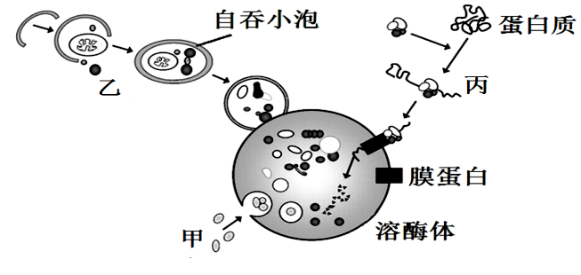
6．细胞自噬是将细胞内受损、变性、衰老的蛋白质或细胞器运输到溶酶体内并降解的过程。下图中甲、乙、丙表示细胞自噬的三种方式，相关说法正确的是
A．细胞通过丙减少有害蛋白在细胞内的积累，从而缩短细胞寿命
B．自吞小泡与溶酶体融合能体现细胞膜的功能具有选择透性
C．正常生理状态下溶酶体对自身机体的细胞结构无分解作用
D．细胞自噬贯穿于正常细胞的生长、分化、衰老和凋亡的全过程
7．在真核细胞中，不会在同一结构中发生的生命活动是
A．[H]的生成与利用 B．染色体上DNA的转录与翻译
C．丙酮酸的生成与分解 D．信息交流与物质交换
8．下图为ATP的结构模式图和ATP与ADP相互转化的关系式。下列说法错误的是
A
P
P
P
图1
b
c
ATP
ADP+Pi+能量
酶1
酶2
图2
A．图1中字母A代表的是腺苷，b、c为高能磷酸键
B．图2中反应向右进行时，图1中的c键断裂并释放能量
C．ATP与ADP快速转化依赖于酶催化作用的高效性
D．图1方框部分是RNA结构单位之一
9．影响酶催化反应速率的因素有温度、反应物浓度、酶的浓度等。右图表示在最适温度下，某种酶的催化反应速率与反应物浓度之间的
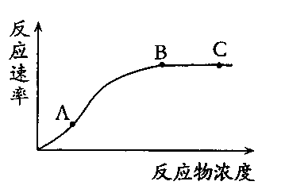
关系。下列有关说法正确的是
A．在A点提高反应温度，反应速率加快
B．在B点增加酶的浓度，反应速率不变
C．在A点提高反应物浓度，反应速率加快
D．在C点提高反应物浓度，产物不再增加
10．下列关于酶的叙述，正确的是
A．细胞代谢能够有条不紊地进行主要由酶的高效性决定
B．对于一个细胞来说，酶的种类和数量会发生变化
C．酶适宜于在最适温度下长期保存以保持最高活性
D．同一个体各种体细胞酶的种类相同、数量不同，代谢不同
11．某校生物兴趣小组以玉米为实验材料，研究不同条件下光合作用速率和细胞呼吸速率，绘制了如甲、乙、丙、丁所示的四幅图。除哪幅图外，其余三幅图中“a”点都可以表示光合作用速率与细胞呼吸速率相等
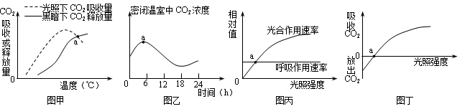
A．图甲 B．图乙 C．图丙 D．图丁
12．研究表明，癌细胞和正常分化细胞在有氧条件下产生的ATP总量没有明显差异，但癌细胞从内环境中摄取并用于细胞呼吸的葡萄糖是正常细胞的若干倍。下图是癌细胞在有氧条件下葡萄糖的部分代谢过程，下列分析中错误的是
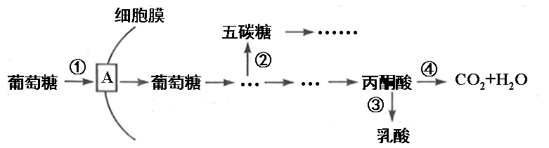
A．图中A代表细胞膜上的载体蛋白
B．葡萄糖进入癌细胞后会形成五碳糖进而合成脱氧核苷酸作为DNA复制的原料
C．在有氧条件下，癌细胞呼吸作用的方式为需氧呼吸
D．若要研制药物抑制癌症患者细胞中的异常代谢途径，图中的①④不宜选为作用位点
13．科研人员围绕培育四倍体草莓进行研究。实验中，每个实验组选取50株二倍体草莓幼苗以秋水仙素溶液处理它们的幼芽，得到下图所示结果。下列叙述错误的是
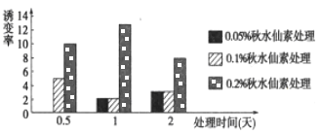
A．实验原理是秋水仙素能够抑制
纺锤体的形成进而诱导形成多倍体
B．自变量是秋水仙素的浓度和处理
的时间，故各组草莓幼苗应数量相等，
长势相近
C．由实验结果可知用0.2%的秋水仙
素溶液处理草莓幼苗1天最容易成功
D．判断培育是否成功最简便方法是让处理过草莓结出的果实与二倍体草莓果实比较
14．关于细胞的分化、衰老、凋亡与癌变，下面选项中表述正确的是
A．细胞的高度分化改变了物种的遗传信息
B．细胞的衰老和凋亡是生物体异常的生命活动
C．衰老的细胞中线粒体与细胞核的体积都会增大
D．原癌基因发生多次变异累积可导致癌症，因此癌症都能遗传
15．英国科学家约翰．苏尔斯顿因发现了存在于高等生物细胞中的nuc-1基因(又被称为细胞凋亡基因，其编码的蛋白质能使DNA水解)而荣获2002年诺贝尔生理学或医学奖。下列有关叙述中错误的是
A．细胞中遗传信息缺失可能是细胞编程性死亡的原因之一
B．如能激活癌细胞nuc-1基因，可导致癌细胞死亡
C．蝌蚪尾部的自溶现象是细胞编程性死亡的具体表现
D．在生物发育过程中，细胞的产生和死亡的数量始终保持动态平衡
16．右图为某雄性动物细胞内一对同源染色体及其上的等位基因，下列说法错误的是
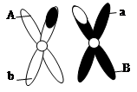
A．此细胞为初级精母细胞
B．来自父方的染色单体与来自母方的染色单体之间发生了
交叉互换
C．图中含有8条脱氧核苷酸链
D．A与a的分离仅发生在减数第一次分裂
17．5-BrdU（5-溴尿嘧啶）既可以与A配对，又可以与C配对。将一个正常的具有分裂能力的细菌，接种到含有A、G、C、T、5-BrdU五种核苷酸的适宜培养基上，至少需要经过几次增殖后，才能实现细胞中某DNA分子某位点上碱基对从T-A到G-C的替换
A．2次 B．3次 C．4次 D．5次
18．下图是某DNA片段的碱基序列，该片段所编码蛋白质的氨基酸序列为“…甲硫氨酸－精氨酸－谷氨酸－丙氨酸－天冬氨酸－缬氨酸…”(甲硫氨酸的密码子是AUG，谷氨酸的密码子是GAA、GAG)。则该DNA片段
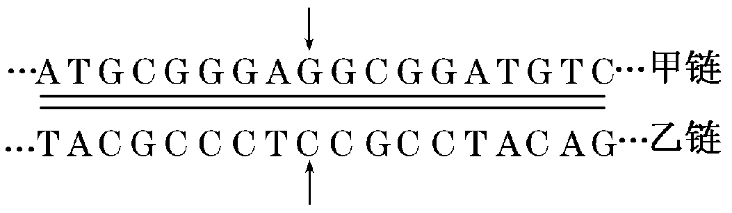
A．甲乙两链间的碱基可以直接相连，甲乙链内部的碱基也可以直接相连
B．转录的模板是甲链，其中的碱基序列代表遗传信息
C．转录的mRNA片段中共有18个核糖核苷酸，6种密码子
D．箭头所指碱基对=====被=====替换，编码的氨基酸序列不会改变
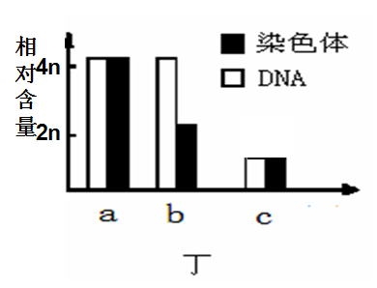
19．下图甲、乙均为二倍体生物的细胞分裂模式图，图丙为每条染色体的DNA含量在细胞分裂各时期的变化，图丁为细胞分裂各时期染色体与DNA分子的相对含量。下列叙述正确的是
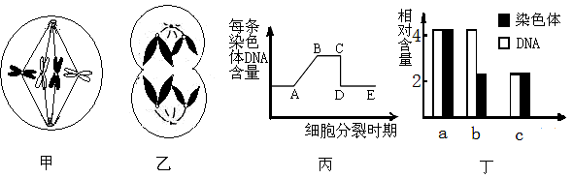
A．甲、乙两图细胞都存在同源染色体
B．甲、乙两图细胞所处时期分别处于丙图BC段和DE段
C．图丁a时期可对应图丙的DE段；图丁b时期的细胞可以是图乙的细胞
D．图丁c时期的细胞可以是图甲细胞完成分裂后的子细胞
20．三叶草的野生型能够产生氰酸。用两个无法产生氰酸的纯合品系（突变株1和突变株2）及野生型进行杂交实验，得到下表所示结果。据此得出的以下判断错误的是
杂交 | F₁ | F₁自交得F₂
突变株1×野生型 | 有氰酸 | 240无氰酸，780有氰酸
突变株2×野生型 | 无氰酸 | 1324无氰酸，452有氰酸
突变株1×突变株2 | 无氰酸 | 1220无氰酸，280有氰酸
A．氰酸生成至少受两对基因控制
B．突变株1是隐性突变纯合子
C．突变株2的突变基因能抑制氰酸合成
D．突变株1×突变株2杂交F₂的分离比，显示这两对基因遗传不符合自由组合定律
21．果蝇的X、Y染色体(如图)有同源区段(Ⅰ片段)和非同源区段(Ⅱ1、Ⅱ2片段)。有关杂交实验结果如表。下列对结果分析错误的是
杂交组合一 | P：刚毛(♀)×截毛( ♂)→F₁全刚毛
杂交组合二 | P：截毛(♀)×刚毛( ♂)→F₁刚毛(♀)：截毛( ♂)＝1∶1
杂交组合三 | P：截毛(♀)×刚毛( ♂)→F₁截毛(♀)：刚毛( ♂)＝1∶1
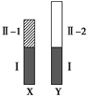
A．Ⅰ片段的基因控制的性状在子代中也可能出现性别差
B．通过杂交组合一，直接判断刚毛为显性性状
C．通过杂交组合二，可以判断控制该性状的基因位于Ⅱ1片段
D．减数分裂中，X、Y染色体能通过交叉互换发生基因重组的是Ⅰ
片段
22．某科研小组用一对表现型都为圆眼长翅的雌、雄果蝇进行杂交，子代中圆眼长翅∶圆眼残翅∶棒眼长翅∶棒眼残翅的比例，雄性为3∶1∶3∶1，雌性为5∶2∶0∶0，不考虑性染色体同源区段的遗传，下列分析错误的是
A．圆眼、长翅为显性性状 B．子代圆眼残翅雌果蝇中杂合子占2/3
C．决定眼形的基因位于X染色体上 D．雌性子代中可能存在与性别有关的致死现象
23．下图为真核细胞中多聚核糖体合成蛋白质的示意图，下列说法正确的是
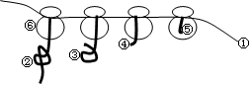
A．①上的四种脱氧核苷酸可组合成64种密码子，
代表20种氨基酸
B．若①中有一个碱基发生改变，则合成的多肽
链的结构一定发生改变
C．①上的一个密码子只决定一种氨基酸，一种
氨基酸只由一种tRNA转运
D．图所示翻译过程的方向从右到左
24．某同学研究了一个涉及甲、乙两种单基因遗传病的家系（如图），其中一种是伴性遗传病。不能得到的结论是
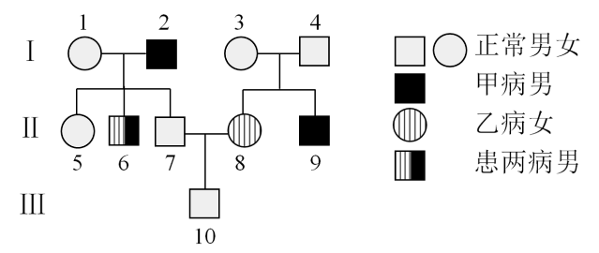
A．甲病是伴X染色体隐性遗传病 B．甲、乙两种病的遗传遵循自由组合定律
C．Ⅰ-3能产生四种基因型的卵细胞 D．Ⅱ-7不可能携带乙病的致病基因
25．人们发现在灰色银狐中有一种变种，在灰色背景上出现白色的斑点，十分漂亮，称白斑银狐。让白斑银狐自由交配，后代的白斑银狐∶灰色银狐=2∶1。下列有关叙述，错误的是
A．银狐体色白斑对灰色为显性 B．可以利用测交的方法获得纯种白斑银狐
C．控制白斑的基因纯合时胚胎致死 D．白斑性状产生的根本原因是基因突变
26．某生物两对染色体发生变异和减数分裂时的配对如下图所示，则减数分裂后含有哪组染色体的配子产生成活后代的可能性最大
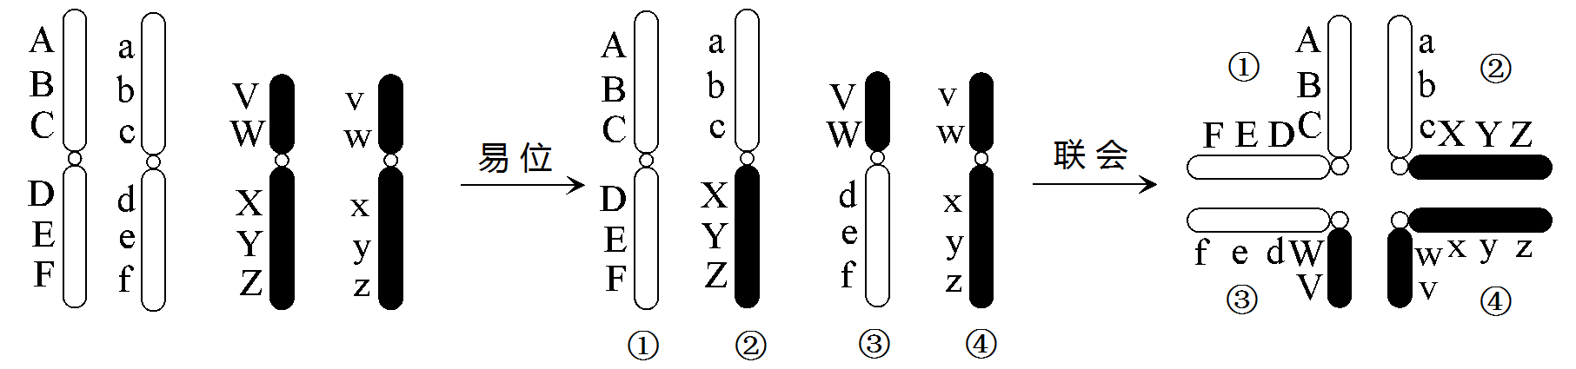
A．①和②、③和④ B．①和④、②和③
C．①和③、②和④ D．各种组合的结果没有区别
27．下列有关单倍体的叙述中，正确的是
A．生物的精子或卵细胞都是单倍体
B．含有奇数染色体组的个体，肯定是单倍体
C．含有两个染色体组的个体，肯定不是单倍体
D．未经受精的卵细胞发育成的植物，一定是单倍体
28．下列关于生物进化的叙述，正确的是
A．自然选择是生物变异的随机淘汰和保留
B．新物种的形成必须经过地理障碍和生殖隔离
C．甲种群的若干个体迁入乙种群并参与交配繁殖，会导致乙种群的基因频率改变
D．若某大种群经历环境巨变后只有少数个体存活，当恢复到原规模时，基因频率不变
29．下列是有关生物实验的四幅图，其中说法正确的是
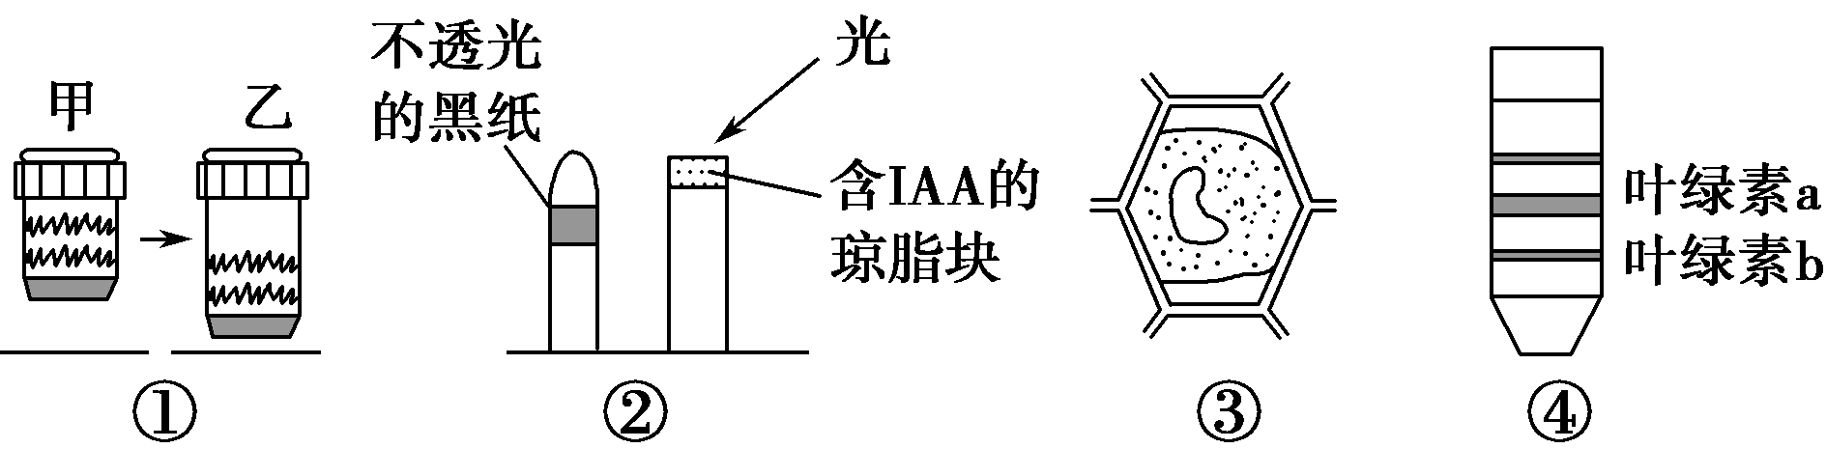
A．图①由甲转换为乙时，视野中所观察到的细胞数目增多
B．图②两个胚芽鞘在单侧光照射下将弯向同一方向
C．图③发生质壁分离复原的条件是细胞液浓度要大于外界溶液浓度
D．图④是新鲜菠菜叶片叶绿体中色素的层析结果
30．右图所示为生长素浓度对植物某器官生长发育的影响。下列叙述正确的是
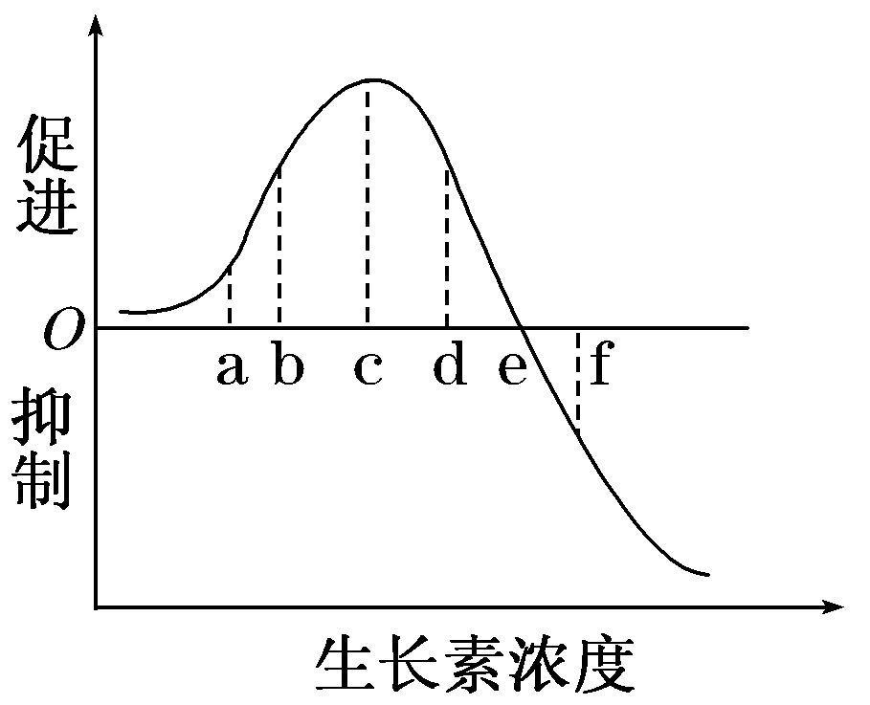
A．若d点表示植物茎向光侧浓度，则c可表示茎背光侧浓度
B．若该图表示生长素浓度对根生长的影响，则促进茎生长的最适浓度在ce之间
C．给植物施加e点所对应浓度的生长素时，植物的生长不会受到任何影响
D．cf段曲线的变化可用于解释横放植物根的向地生长
31．下图为生长素（IAA）对豌豆幼苗茎内赤霉素生物合成影响的示意图。图中GA₁、GA₈、 GA₂₀、GA₂₉是四种不同的赤霉素，只有GA₁能促进豌豆茎的伸长。若图中酶1或酶2的基因发生突变，会导致相应的生化反应受阻。据图分析，下列叙述错误的是
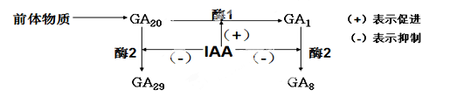
A．对去顶芽豌豆幼苗外施适宜浓度IAA，该植株茎内GA₁的合成可恢复正常
B．用生长素极性运输抑制剂处理豌豆幼苗的顶芽，该植株较正常植株矮
C．对酶1基因突变的豌豆幼苗施用GA₂₀，该植株可恢复正常植株高度
D．酶2基因突变的豌豆，其植株较正常植株高
32．在探究不同浓度的2,4D溶液对插枝生根作用的实验中，下列属于因变量的是
A．扦插枝条上芽的数量 B．2,4D溶液的浓度
C．2,4D溶液处理插枝的时间 D．插枝生根的总长度
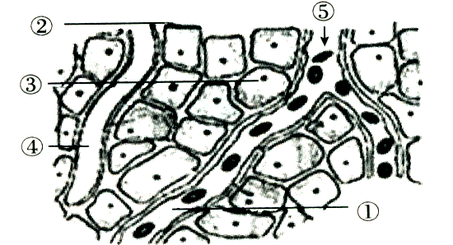
33．下图是健康人体细胞直接与内环境进行物质交换示意图，⑤处的箭头表示血液流动的方向。下列说法正确的是
A．某些蛋白质的合成、麦芽糖的水
解都可以发生在②中
B．①处含有O₂、CO₂、尿素、血红蛋白
以及抗体等物质
C．若③为肝脏细胞，饭后3.5小时⑤处的
血糖浓度低于①处
D．若③为胰岛β细胞，饭后半小时⑤处的胰岛素浓度高于①处
34．下列有关人大脑皮层的说法中，正确的是
A．韦尼克区受损后，病人不能说话不能理解语言
B．在机体内占体积越大的器官，其中央前回代表区的面积越大
C．大脑皮层代表区的位置与机体各部分均呈倒置关系
D．若刺激右侧大脑皮层的中央前回可引起其左侧肢体运动
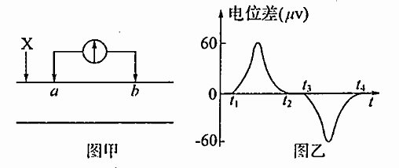
35．图甲为某一神经纤维示意图，将一电流表的a、b两极置于膜外，在x处给予适宜刺激，测得电位变化如图乙所示。下列说法正确的是
A．未受刺激时，电流表测得的为静息电位
B．兴奋传导过程中，a、b间膜内电流的方向为b→a
C．在图乙中的t₃时刻，兴奋传导至b电极处
D．t₁～t₂，t₃～t₄电位的变化分别是Na⁺内流和K⁺外流造成的
36．蛙的坐骨神经腓肠肌标本。刺激坐骨神经可以引起腓肠肌收缩，下列叙述正确的是
A．刺激坐骨神经引起腓肠肌收缩属于反射
B．坐骨神经中的传入神经元可将神经冲动直接传至腓肠肌
C．肌细胞膜去极化后即可形成动作电位
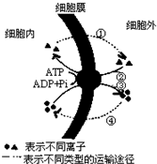
D．坐骨神经末梢释放的乙酰胆碱可引起肌细胞膜上钠离子
通道开放
37．右图表示某神经细胞动作电位和静息电位相互转变过程中甲( )、乙( )两种离子出入细胞的情况。下列说法正确的是
A．据图分析，甲是Na⁺，乙是K⁺
B．神经细胞膜在形成静息电位时对甲的通透性小，对乙的通透性大，从而出现极化状态
C．受到刺激时，由于①途径的作用，膜电位分布为
内正外负
D．甲、乙离子出入细胞体现了细胞膜的选择透性
38．入冬，游泳爱好者破冰入水后，身体立即发生一系列生理反应，以维持体温稳定。此时，机体不会发生的反应是
A．兴奋中枢神经系统，加强肌肉收缩 B．通过反射活动引起皮肤毛细血管收缩
C．冷觉感受器接受刺激产生兴奋 D．抑制垂体活动导致促甲状腺激素分泌减少
39．关于人类21三体综合征、镰刀型细胞贫血症和唇裂的叙述，正确的是
A．都是由基因突变引起的疾病
B．患者父母不一定患有这些遗传病
C．三种遗传性状的出现与环境因素没有一定的关联
D．都可通过光学显微镜观察染色体形态和数目检测是否患病
40．神经递质乙酰胆碱与突触后膜的乙酰胆碱受体（AChR）结合，突触后膜兴奋，引起肌肉收缩。重症肌无力患者体内该过程出现异常，其发病机理示意图如下。下列叙述不正确的是
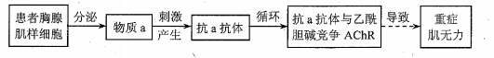
A．再次患病，物质a能激活记忆细胞增殖分化，导致病情加重
B．抗a抗体与物质a的结合物能被吞噬细胞清除
C．物质a引发的上述免疫疾病属于过敏反应
D．患者体内乙酰胆碱与突触后膜的AChR特异性结合减少
41．下列有关蛋白质和核酸的叙述中，正确的是
A．组成蛋白质的氨基酸均有20种，组成核酸的碱基有4种
B．蛋白质中的氮元素主要存在于氨基中，核酸中的氮元素主要存在于碱基中
C．蛋白质具有热变性，变性后的蛋白质还能与双缩脲试剂发生作用呈现紫色
D．氨基酸的空间结构和种类决定了蛋白质的功能
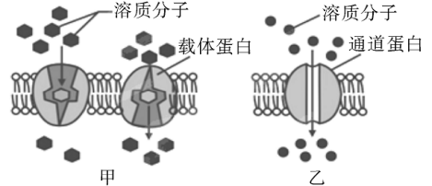
42．图甲、乙分别表示载体介导和通道介导的两种易化扩散方式，其中通道介导的扩散比载体介导快1000倍。下列叙述正确的是
A．载体蛋白和通道蛋白在细胞膜上是静止不动的
B．载体蛋白和通道蛋白均具有一定的专一性
C．甲、乙两种方式中只有甲属于被动转运
D．易化扩散是细胞最重要的吸收和排出物质的方式
43．如下左图表示某酶促反应过程，下右图表示左图的反应过程中有关物质浓度随时间变化的曲线（物质a的起始浓度为10mmol•L^{﹣1}）。下列叙述错误的是
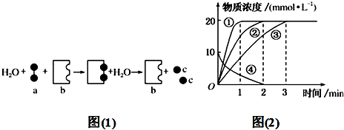
A．物质a可能是麦芽糖但不可能是蔗糖
B．在某实验条件下物质a在2min内可被完全分解
C．若曲线①②③表示不同温度下酶促反应速率，则曲线①温度一定低于曲线②和③
D．若曲线①②③表示不同酶浓度下酶促反应速率，则曲线①酶浓度高于曲线②和③
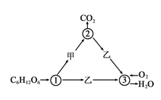
44．如图表示细胞需氧呼吸的过程，其中①～③代表有关生理过程发生的场所，甲、乙代表有关物质。下列相关叙述正确的是
A．甲乙分别代表丙酮酸和【H】
B．①②只能分别代表细胞溶胶与线粒体基质
C．③中释放的能量最多，大部分转移到ATP中
D．用¹⁸O标记O₂后，一段时间后可检测出C¹⁸O₂
45．下图表示某生物兴趣小组利用韭菜宿根进行实验的流程。相关叙述错误的是
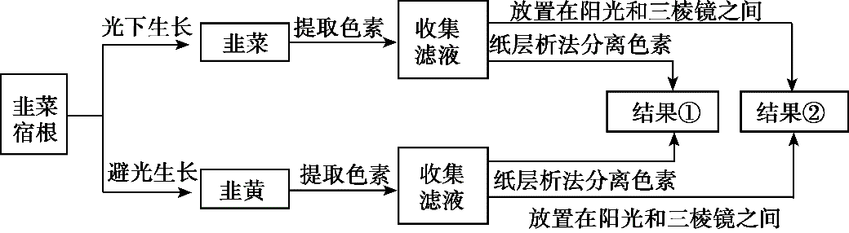
A．纸层析法分离色素的原理是色素在层析液中溶解度不同
B．两组实验的结果①中共有色素带的颜色是黄色和橙黄色
C．若在缺镁条件下完成该实验，两组实验的结果①和②差异都不大
D．两组实验的结果②中吸收光谱最明显的差异出现在蓝紫光区域
46．AUG、GUG是起始密码子，在 mRNA翻译成肽链时分别编码甲硫氨酸和缬氨酸，但人体血清白蛋白的第一个氨基酸既不是甲硫氨酸，也不是缬氨酸，这是因为
A．甲硫氨酸和缬氨酸可能对应多种密码子
B．与起始密码子对应的tRNA发生了替换
C．mRNA起始密码子的碱基在翻译前发生了替换
D．肽链形成后的加工过程中剪切掉了最前端的部分氨基酸
47．下列有关生物多样性和进化的叙述中，不正确的是
A．生物只有产生可遗传的变异才能为选择提供原材料
B．生物多样性包括遗传多样性、物种多样性和生态系统多样性
C．细菌在接触青霉素后会产生抗药性的突变个体，青霉素的选择作用使其生存
D．自然选择能定向改变种群的基因频率，决定了生物进化的方向
48．下表为赤霉素和乙烯对牡丹花萌芽和开花情况的影响实验结果。下列叙述错误的是
处理 | 浓度（mg/L) | 萌芽时间 | 开花时间 | 花大小cm) | 开花率(%) | 畸形花（%）
清水 | 0 | 2月7日 | 4月17日 | 13.8 | 77.6 | 0
赤霉素 | 100 | 2月3日 | 4月15日 | 14.9 | 90.7 | 0
乙烯 | 400 | 2月17日 | 4月21日 | 9.1 | 14.8 | 22.2
乙烯+赤霉素 | 400/100 | 2月7日 | 4月17日 | 10.7 | 20.1 | 0
A．清水处理起空白对照的作用 B．赤霉素具有促进牡丹开花的效应
C．乙烯具有提高牡丹开花率和畸形率的效应 D．乙烯和赤霉素对牡丹花萌芽的影响是相互对抗的
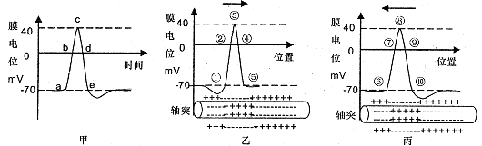
- 下图甲表示动作电位产生过程示意图，图乙、丙表示动作电位传导示意图，下列叙述正确的是

A．若将离体神经纤维放在高于正常组织液的Na⁺溶液中，甲图的c点将降低
B．图甲、乙、丙中发生Na⁺内流的过程分别是b、②、⑨
C．图甲、乙、丙中c、③、⑧点时刻细胞膜外侧Na⁺浓度高于细胞膜内侧
D．复极化过程中K⁺外流需要消耗能量，不需要膜蛋白协助
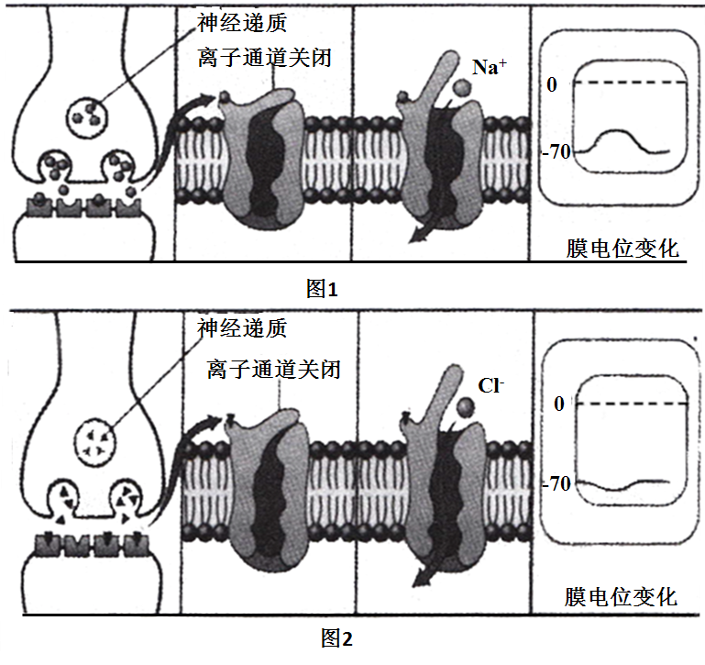
50．下图表示不同类型的神经递质对突触后膜电位的影响，图1和图2中的离子通道分别允许Na⁺和C1⁻通过，下列有关途述错误的是

A．图1中神经递质以胞吐方式进入突触间隙
B．图上所示的膜电位变化，能以局部电流方式进行传导
C．图2中的神经递质作用于突触后膜，使突触后膜更不易去极化
D．图2中的神经递质没有进入突触后膜所在的细胞内
二、非选择题（本题共4题，40分）
51．（9分）在一定的条件下，测定光照强度对植物光合速率的影响。图甲表示实验装置；图乙表示在一定条件下测得的该植物光照强度与光合速率的关系；图丙是叶肉细胞中光合作用的部分生理过程。请分析回答：
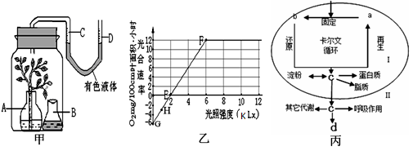
（1）在一定条件下，若用甲图装置测定获得图乙中的G点对应的值，则甲图中B三角瓶内应放置的液体为 ▲ （“NaOH”或“CO₂缓冲液”）溶液；“一定条件”的一个关键处理是指 ▲ 。
（2）据乙图分析，在该实验条件下，光照强度为6 KLX是绿色植物的 ▲ 。适当提高CO₂浓度，图乙中的E点将向 ▲ 移动。
（3）为了相对精准测定某光照强度的光合速率，还应增加一实验装置，请简述装置 ▲ 。
（4）丙图中的a、b、c、d表示物质，则a表示 ▲ ，d 表示 ▲ ；b还原形成的c ▲ （填“大部分”或“少部分”）离开卡尔文循环，此还原过程需要提供光反应产生物质 ▲ 。
52．（9分）某研究人员成功找到了一种能口服治疗糖尿病的小分子物质（Boc5）。为进一步探究口服Boe5对糖尿病的治疗效果，某研究小组进行了以下实验。
材料与用具：糖尿病大鼠若干、普通饲料、Boc5溶液、胰岛素溶液、蒸馏水、血糖测量仪等（药剂的具体使用量不作要求）
实验步骤：
a．选取 ▲ 的糖尿病大鼠若干，随机均分为三组，编号甲、乙、丙；
b． ▲ ；
c．对甲组大鼠灌喂适量Boc5溶液，对乙组大鼠 ▲ （灌喂/注射）等量胰岛素溶液，对丙组大鼠灌喂等量的蒸馏水，三组大鼠灌喂（或注射）的时间点相同；
d．试验期间三组大鼠均在相同且适宜环境中饲养。
e．一段时间后，用血糖测量仪测定各组大鼠的血糖浓度，并计算平均值，统计分析。
（1）请将实验步骤补充完整。
（2）有人提出“口服Boc5会降低其对糖尿病的治疗效果”，针对这一说法，请补充一组实验加以研究： ▲ 。
（3）对于糖尿病的研究，除上述实验中直接检测血糖浓度外，有时还可检测尿液中是否存在葡萄糖。根据高中生物教材内容，试举例两种检测方法（只答方法名称，不要求答具体操作） ▲ 、 ▲ 。
53．（11分）胰岛细胞的内分泌活动的协调有利于维持血糖平衡。下图表示胰岛素分泌的调节过程、胰岛素作用机理及引起胰岛素分泌异常的部分机理，其中抗体1、抗体2分别与相应受体结合后，能阻止葡萄糖或胰岛素与相应受体结合。
（1）由图可知：血糖平衡的调节方式是 ▲ ，其中枢位于 ▲ 。支配胰岛细胞的交感神经兴奋时，其末梢释放的神经递质促进胰岛β细胞的分泌，却不影响胰岛α细胞的分泌，原因是 ▲ 。
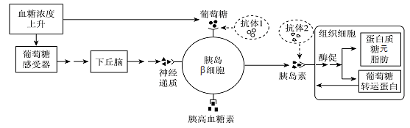
（2）胰岛素可通过作用于下丘脑神经元抑制胰高血糖素的分泌，验证此现象的实验思路是：将大鼠随机分成两组，一组在其下丘脑神经元周围施加适量的胰岛素溶液，另一组施加
▲ ，测定并比较施加试剂前后血液中 ▲ 。
（3）用高浓度的糖溶液饲喂一只动物后，每隔30min检测其血糖浓度，结果见下表。请在答题卡指定位置构建一坐标图，并在坐标图上绘制血糖浓度变化的曲线图，并根据血糖浓度变化在同一坐标图上画出血浆中胰岛素浓度（μU·mL⁻¹）变化趋势的曲线图。（4分）
时间/min | 0 | 30 | 60 | 90 | 120 | 150
血糖浓度/mg·mL⁻¹ | 0.75 | 1.25 | 1.10 | 0.90 | 0.75 | 0.75
（4）胰岛β细胞含有与某病毒相似的结构，若人体感染该病毒，自身免疫系统会产生（抗体1/抗体2） ▲ 消灭病毒时可破坏胰岛β细胞，引起Ⅰ型糖尿病，该病可通过 ▲ 治疗。
54．（11分）某种自花授粉、闭花传粉的植物，其花的颜色有红色和白色两种，茎有粗、中粗和细三种。请分析并回答下列问题：
（1）自然状态下该种植物一般都是 ▲ （纯合子/杂合子）；若让两株相对性状不同的该种植物进行杂交，应先除去母本未成熟花的全部雄蕊，其目的是 ▲ ；然后在进行人工异花传粉的过程中，需要两次套上纸袋，其目的都是 ▲ 。
（2）若已知该植物花色由D、d和E、e两对等位基因控制，现有一基因型为DdEe的植株，其体细胞中相应基因在DNA上的位置及控制花色的生物化学途径如下图。
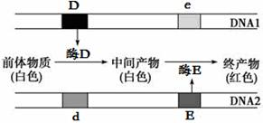
则该植株花色为 ▲ ，其体细胞内的DNA1和DNA2所在的染色体之间的关系是 ▲ 。该植株自交时（不考虑基因突变和交叉互换现象），后代中纯合子的表现型为 ▲ 。通过上述结果可知，控制花色的基因遗传 ▲ （是/不是）遵循基因的自由组合定律。
- 已知该植物茎的性状由两对独立遗传的核基因（A、a，B、b）控制。只要b基因纯合时植株就表现为细茎，当只含有B一种显性基因时植株表现为中粗茎，其它表现为粗茎。若基因型为AaBb的植株自然状态下繁殖，得到子一代。请用遗传图解表示该过程（配子不做要求）。

2015学年第一学期第三次统练试题
高三生物参考答案

1 - 5 ABDDB 6 -10 DBACB 11-15 ACDCD 16-20 DBCBD 21-25 CBDDB
26-30 BDCCD 31-35 CDCDC 36-40DDDBC 41-45CBCAD 46-50DCCCD
51．（9分）（1）NaOH 遮光 （2） 光饱和点 向左 （3）装置如甲图，植物换成死的 （4）RuBP（核酮糖二磷酸） 蔗糖 少部分 ATP和NADPH
52．（9分）（1）a．生长发育状态相似的同性别（2分，答到生长发育状态相似给2分，只答出年龄、体重、性别等指标中的一项给1分） b．测量各组大鼠的血糖浓度（1分），并计算平均值（1分） c．注射（1分）
（2）丁组大鼠注射等量的Boc5，其余操作相同（2分）
（3）葡萄糖试纸检测（1分） 本尼迪特试剂检测（1分）
53．（11分，每空1分，曲线图4分）
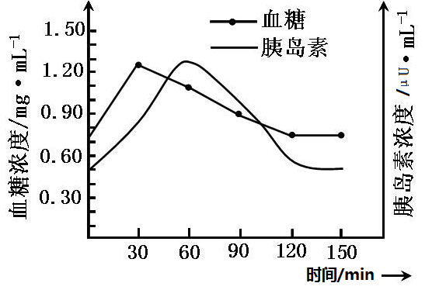
（1）神经－体液调节 下丘脑 胰岛α、β细胞与神经递质结合的受体不同（或胰岛β细胞上没有与该神经递质结合的受体），
（2）等体积（等量）生理盐水 胰高血糖素的浓度
（3）坐标系2分（横坐标含义和单位1分，2个纵坐标含义和单位全写对1分，如果出现一个以上坐标，坐标系不给分），曲线2分（血糖曲线和标注1分，胰岛素曲线和标注1分）
（4）抗体1 注射胰岛素
54．（共11分，每空1分）(1) 纯合子 防止自花受粉 避免外来花粉的干扰
（2） 红色 同源染色体 白花 不是
（3）遗传图解（4分）：
P： AaBb(粗茎)
↓
F₁ A＿B＿ aaB＿ A＿bb aabb

粗茎 中粗茎 细茎
比例： 9 ： 3 ： 4

